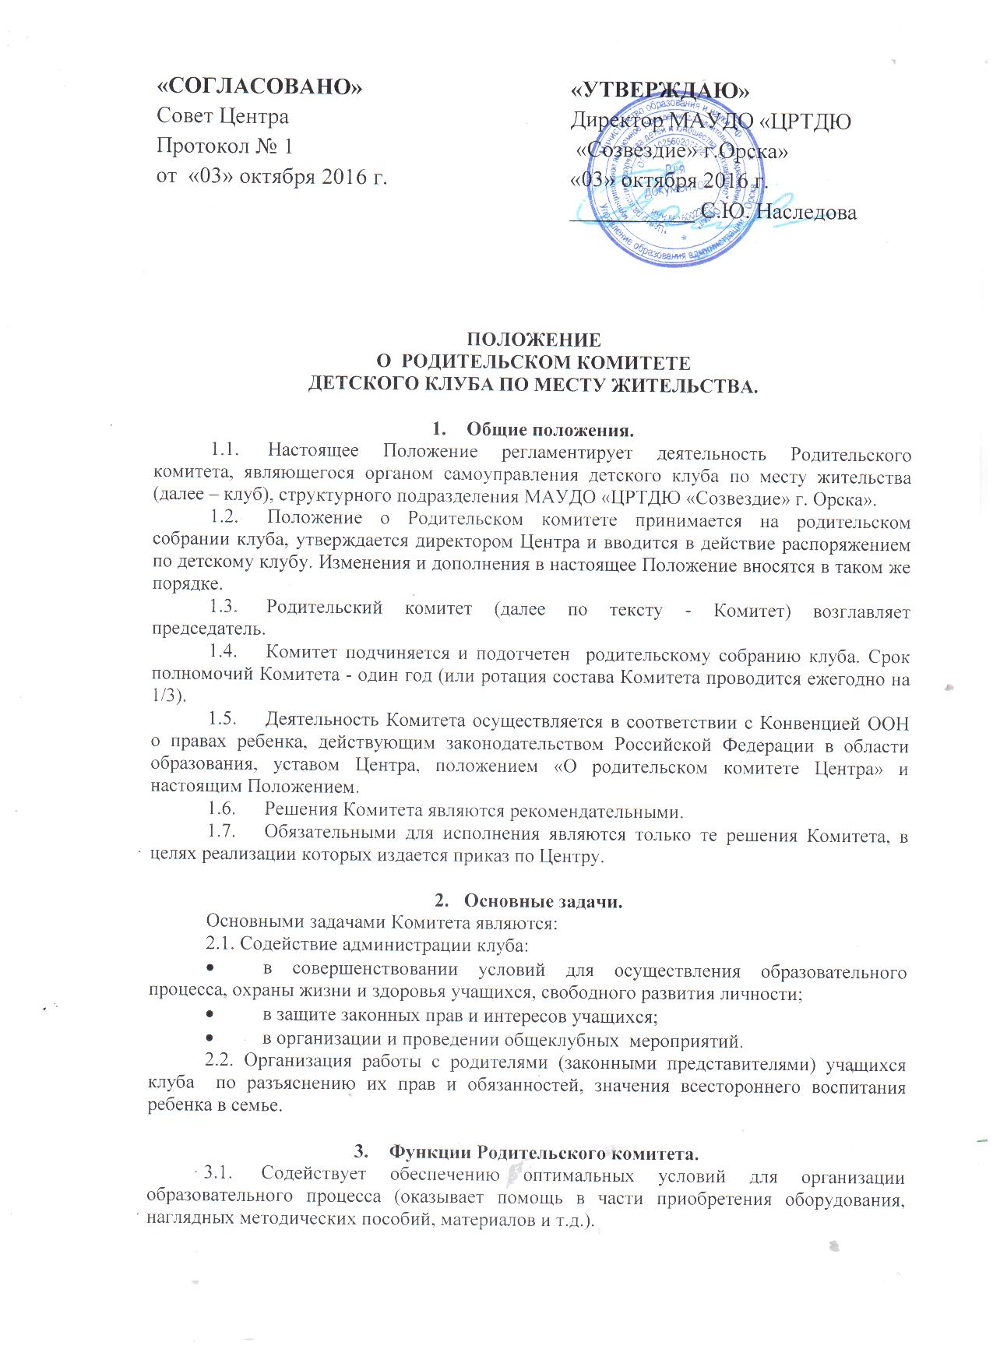

«Согласовано»  Совет Центра  Протокол № 1  от «03» октября 2016 г. | «УТВЕРЖДАЮ»  Директор МАУДО «ЦРТДЮ  «Созвездие» г.Орска»  «03» октября 2016 г.  ___________ С.Ю. Наследова

ПОЛОЖЕНИЕ

О РОДИТЕЛЬСКОМ КОМИТЕТЕ

ДЕТСКОГО КЛУБА ПО МЕСТУ ЖИТЕЛЬСТВА.

- Общие положения.
  - Настоящее Положение регламентирует деятельность Родительского комитета, являющегося органом самоуправления детского клуба по месту жительства (далее – клуб), структурного подразделения МАУДО «ЦРТДЮ «Созвездие» г. Орска».
  - Положение о Родительском комитете принимается на родительском собрании клуба, утверждается директором Центра и вводится в действие распоряжением по детскому клубу. Изменения и дополнения в настоящее Положение вносятся в таком же порядке.
  - Родительский комитет (далее по тексту - Комитет) возглавляет председатель.
  - Комитет подчиняется и подотчетен родительскому собранию клуба. Срок полномочий Комитета - один год (или ротация состава Комитета проводится ежегодно на 1/3).
  - Деятельность Комитета осуществляется в соответствии с Конвенцией ООН о правах ребенка, действующим законодательством Российской Федерации в области образования, уставом Центра, положением «О родительском комитете Центра» и настоящим Положением.
  - Решения Комитета являются рекомендательными.
  - Обязательными для исполнения являются только те решения Комитета, в целях реализации которых издается приказ по Центру.

- Основные задачи.
Основными задачами Комитета являются:
2.1. Содействие администрации клуба:
- в совершенствовании условий для осуществления образовательного процесса, охраны жизни и здоровья учащихся, свободного развития личности;
- в защите законных прав и интересов учащихся;
- в организации и проведении общеклубных мероприятий.
2.2. Организация работы с родителями (законными представителями) учащихся клуба по разъяснению их прав и обязанностей, значения всестороннего воспитания ребенка в семье.

- Функции Родительского комитета.
  - Содействует обеспечению оптимальных условий для организации образовательного процесса (оказывает помощь в части приобретения оборудования, наглядных методических пособий, материалов и т.д.).
  - Координирует деятельность родительских комитетов в объединениях детских клубов по месту жительства.
  - Проводит разъяснительную и консультативную работу среди родителей (законных представителей) учащихся об их правах и обязанностях.
  - Оказывает содействие в проведении общеклубных мероприятий.
  - Участвует в подготовке клуба к новому учебному году.
  - Оказывает помощь администрации клуба в организации и проведении общеклубных родительских собраний.
  - Рассматривает обращения в свой адрес, а также обращения по вопросам, отнесенным настоящим положением к компетенции Комитета, по поручению руководителя клуба.
  - Принимает участие в организации безопасных условий осуществления образовательного процесса, соблюдения санитарно-гигиенических правил и норм.
  - Взаимодействует с общественными организациями по вопросу пропаганды традиций, уклада образовательно-воспитательной жизни клуба.
  - Взаимодействует с педагогическим коллективом клуба по вопросам профилактики правонарушений, безнадзорности и беспризорности среди несовершеннолетних учащихся
  - Взаимодействует с другими органами самоуправления клуба по вопросам проведения мероприятий клуба и другим вопросам, относящимся к компетенции Комитета.

- Права Родительского комитета.
Комитет имеет право:
  - Вносить предложения администрации, органам самоуправления клуба и получать информацию о результатах их рассмотрения.
  - Обращаться за разъяснениями в учреждения и организации.
  - Заслушивать и получать информацию от администрации клуба, его органов самоуправления.
  - Вызывать на свои заседания родителей (законных представителей) учащихся по представлениям (решениям) родительских комитетов объединений клуба.
  - Принимать участие в обсуждении локальных актов клуба.
  - Давать разъяснения и принимать меры по рассматриваемым обращениям.
  - Выносить общественное порицание родителям, уклоняющимся от воспитания детей в семье.
  - Поощрять родителей (законных представителей) учащихся за активную работу в Комитете, оказание помощи в проведении общеклубных мероприятий и т.д.
  - Организовывать постоянные или временные комиссии под руководством членов Комитета для исполнения своих функций.
  - Разрабатывать и принимать локальные акты (о родительском комитете объединения в детском клубе по месту жительства, о постоянных и временных комиссиях Комитета).
  - Председатель Комитета может присутствовать (с последующим информированием Комитета) на отдельных заседаниях педагогических совещаний в клубе, в Центре других органов самоуправления по вопросам, относящимся к компетенции Комитета.

- Ответственность Родительского комитета.
Комитет несет ответственность за:
5.1. Выполнение плана работы.
5.2. Выполнение решений, рекомендаций Комитета.
5.3.Установление взаимопонимания между руководством клуба и родителями (законными представителями) учащихся в вопросах семейного и общественного воспитания.
5.4. Качественное принятие решений в соответствии с действующим законодательством.
5.5. Бездействие отдельных членов Комитета или всего Комитета.
5.6. Члены Комитета, не принимающие участия в его работе, по представлению председателя Комитета могут быть отозваны избирателями.

- Организация работы.
6.1. В состав Комитета входят представители родителей (законных представителей) учащихся, по одному от каждого детского объединения клуба. Представители в Комитет избираются ежегодно на родительских собраниях в объединениях в начале учебного года.
6.2. Численный состав Комитета клуб определяет самостоятельно.
6.3. Из своего состава Комитет избирает председателя (в зависимости от численного состава могут избираться заместители председателя, секретарь).
6.4. Комитет работает по разработанным и принятым им регламенту работы и плану, которые согласуются с директором клуба.
6.5. О своей работе Комитет отчитывается перед общеклубным родительским собранием не реже двух раз в год.
6.6. Комитет правомочен выносить решения при наличии на заседании не менее половины своего состава. Решения принимаются простым большинством голосов.
6.7. Переписка Комитета по вопросам, относящимся к его компетенции, ведется от имени клуба, документы подписывают директор клуба и председатель Комитета.

- Делопроизводство.
  - В ходе каждого заседания Комитета оформляется протокол с указанием даты проведения заседания, присутствующих на нем членов, указанием причин отсутствующих на нем членов, повестки дня, ходе заседания, принятого решения с указанием сроков и исполнителей.
7.2. Для ведения протоколов заседаний Комитета избирается секретарь простым голосованием сроком на 1 год.
7.3. Протокол заверяется подписью председателя Комитета и секретарем, хранится в делах клуба до минования надобности.

